非线性控制及其仿真——变结构控制（VSC）
2018年4月 西北工业大学 赵斌
本节课之前学习了动力学系统的状态空间建模方法、系统内部特性的分析方法以及状态反馈控制/状态观测的基本方法。本节课开始讲解具有非线性非光滑反馈特性的变结构控制及其数学仿真。
通常在动力学系统中引入控制力作用使其成为受控系统，对于导弹和航天器而言都是如此，通过引入控制系统使其弹体特性更好，反馈机制是经典动力学系统中没有的而受控系统中特有的机制，反馈的引入可以使人们按照意愿改善系统的特性，也可以使得一个系统：
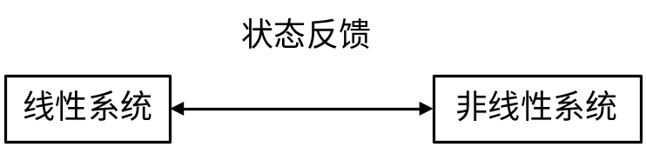
1、非线性状态反馈
已知二阶系统：
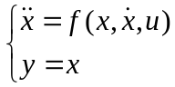
令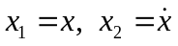，则可将其写成状态方程：
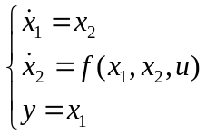
为待设计的控制量，控制的目标是使得：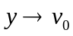或者预先设定的实时可知的状态轨线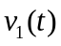。
假设1：状态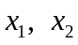可以实时获取
分以下两种情况：
- 函数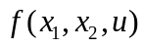已知，且对于任意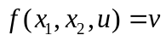，方程都可解；
- 函数未知，其中含有不确定因素。

1.1 情况1（方程可解）
由于，因此可以求解得到：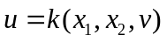，将其带入原系统，可以得到：
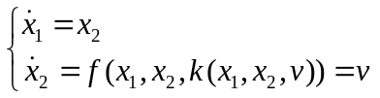
对其实施误差反馈，选择新的状态为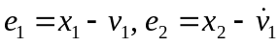，状态方程可以写为：
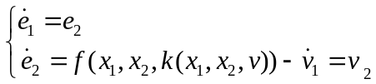
如果将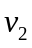看做该系统新的输入，则其等效为一个纯积分串联线性系统。假定和其微分均为已知，这样可以进行状态反馈控制设计：
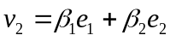
然后可以反解得到原控制器设计如下：
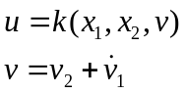
举例：

1.2 情况2
更为一般的情况，如果欲使原系统具有给定的动态特性：
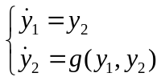
可以由非线性反馈将原系统变为线性控制系统，令
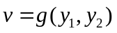
则原系统可以变为：
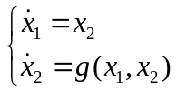
两者动态特性一致。由此可以根据上述结论反解出控制量。
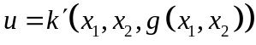

1.3 情况3（严格反馈模型）
若原系统为
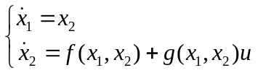
其中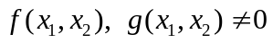为已知函数。状态同样可以实时获取。如果获取状态反馈为：
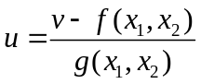
则原系统变为积分串联系统：
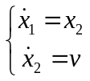
该系统可以通过极点配置进行设计。

1.4 情况4（更一般的非线性系统）
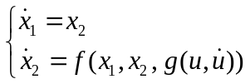
令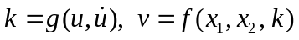，如果能从该方程解出：
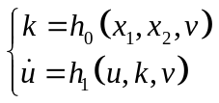
则原系统可以变为如下两个系统：
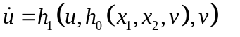
首先根据极点配置方法确定等效系统的控制量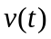，再确定过程变量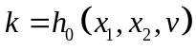，在此基础上即可确定，根据积分算法（给定积分初值即可）即可在线得到控制量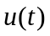。
举例：给定传递函数如下：
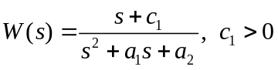
将其转换为微分方程：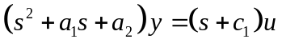，取状态变量为：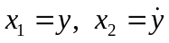，则状态空间描述可写为：
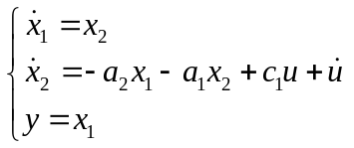
按照上述方法，取中间变量为：
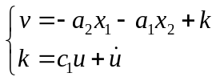
则可知：
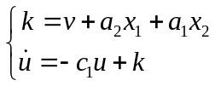
原系统方程为：
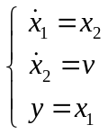
假定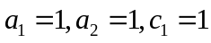，对上述状态方程进行极点配置为：

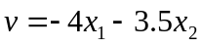（闭环系统稳定即可）
则可以得到控制器的表达式为：
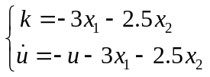

1.5 情况5（积分串联型系统的反馈控制）
以上各种反馈方法都会把被控对象转换为积分串联型系统，为此本节考虑这种方法的特性：
给定积分串联型系统方程如下：
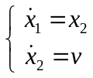
1）线性反馈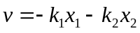
闭环方程为：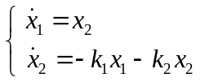
其特征方程为：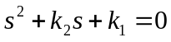
当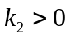时，闭环系统稳定，系统可以有效运行。

2）非线性反馈
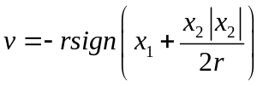
取控制参数为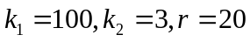
仿真结果如下图所示。

以上讨论的前提有两个：
①系统模型完全已知
②状态变量可以安全获取。

2、非线性反馈控制
本节主要通过对比同反馈形式的特性。考察状态变量不同反馈形式对抑制不确定扰动作用能力上的差异。

2.1 线性反馈
对于一阶被控对象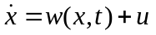，引入线性状态反馈如下
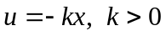
可以到闭环系统方程为：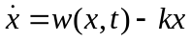
如果希望该闭环方程在不确定扰动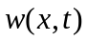作用下，状态仍然收敛至零，则只需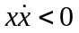即可。设为反馈增益。可以推导如下：
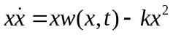
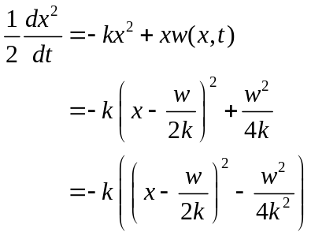
欲使，则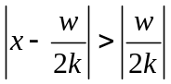，根据不等式缩放规则可得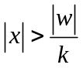
满足此不等式，即可保证，此时闭环系统状态单调衰减。如果进一步设：存在正常数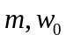满足如下公式：
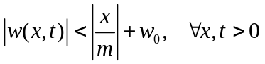
则当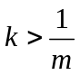，且系统状态满足下式：
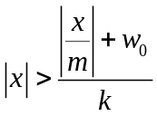，即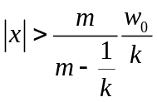时
存在成立。
对该结论讨论如下：
1）若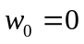，取，对所有的状态都满足，可知原系统渐进稳定；
2）若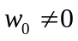，取，当时，满足，即原系统最终会进入区间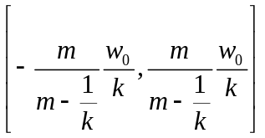之内，这是李亚普诺夫意义下的稳定。此误差区间称为：在反馈增益下的稳态误差。其大小与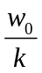成正比。因此在线性反馈下，系统稳态误差与增益成反比。
尽可能减小稳态误差是控制理论需要解决的重要课题。
方法一：增大反馈增益
执行机构能力有限
大增益会引起局部线性特性失衡，从而可能引发复杂的非线性
方法二：引入积分反馈消除静差
容易引起执行机构饱和
系统灵敏度下降，反映迟缓
容易产生不良震荡

2.2 非线性反馈
如果用如下的线性状态反馈：
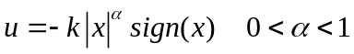
原系统闭环方程可写为：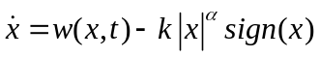
由于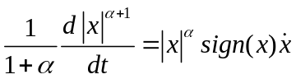，因此根据上述方程可以得到：
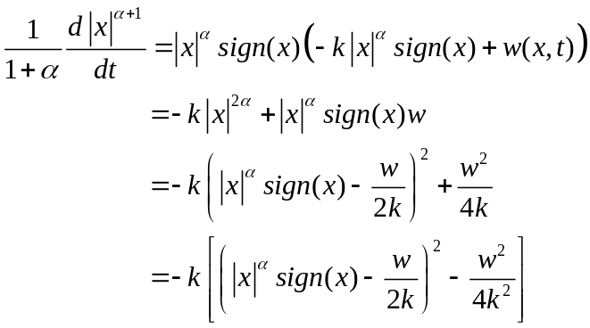
由于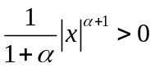，因此当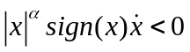时原系统收敛。此时有：
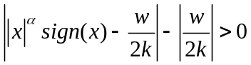
又由于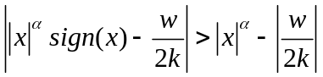，因此可得：
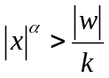或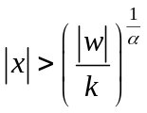
类似于线性反馈的推导，假设存在常数满足如下公式：
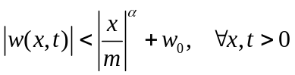
则当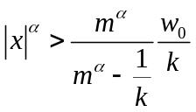时，存在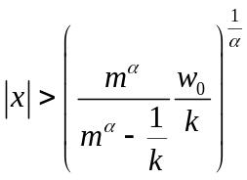，此时，原系统收敛。
因此系统最终会收敛至区间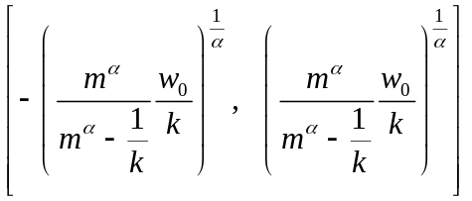
下面对比一下光滑线性反馈与非线性反馈之间的稳态误差：
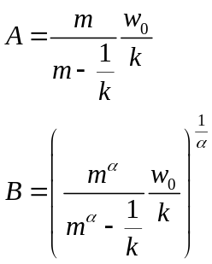
其中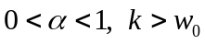，可知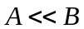
由此可知：当反馈增益越过扰动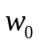的作用范围，非线性反馈所达到的稳态误差远小于线性反馈。
举例1：
当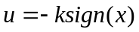，即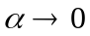时，不管扰动在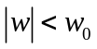范围内如何变化，只要反馈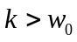，其稳态误差都会趋向于零。这时反馈系统完全抑制了外扰动作用，这种稳定性是非线性反馈带来的内部特性。此即为变结构控制。
举例2： 对于状态方程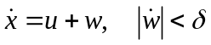设计二阶滑动模态如下：
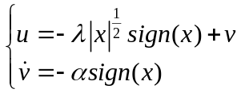

3、变结构控制的基本思想
变结构控制本质上是一类特殊的非线性控制，其非线性特性体现在控制的不连续性，这种控制策略与其他控制的不同之处在于系统的结构并不固定，而是可以在动态过程中根据状态（如偏差及其各阶导数等）有目的地不断变化，迫使系统按照预定的“滑动模态”状态轨迹运动，所以又常称为变结构控制或者滑动模态控制。

3.1 变结构控制的发展
1957-1962年，前苏联学者Utkin和Emelyanov提出了变结构控制的基本概念，其基本研究对象为二阶线性系统；
1962-1970年，各国学者开始针对高阶线性系统开展研究，但仍然限于单输入单输出系统。
1970年以后，开始广泛研究，干扰摄动不变性，多维变结构和多维滑动模态，离散系统、非线性系统等。

3.2 变结构控制的基本原理
为了充分理解变结构控制的基本概念，首先考察三种情况下的二阶系统。
情况1：假设二阶系统为
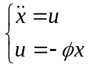
它有两种状态反馈结构，分别由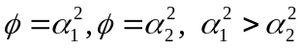。当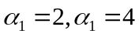时候，这两种反馈形成的闭环系统轨迹如下图所示。

1）初值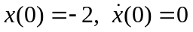，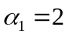
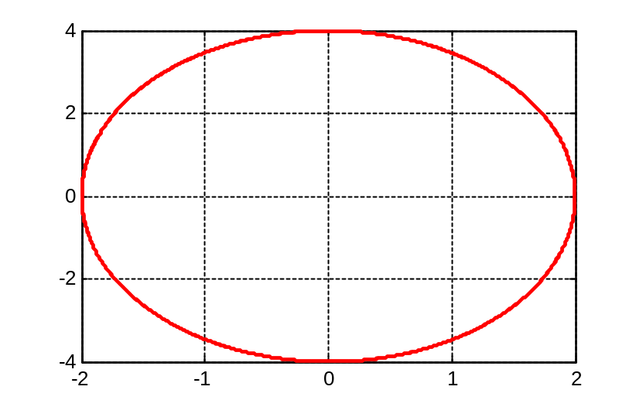
2）初值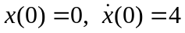，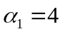
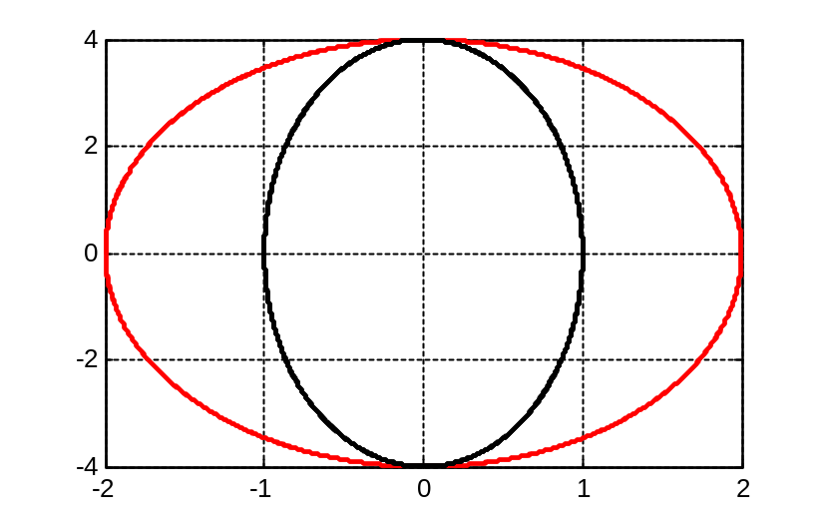
3）给出切换准则
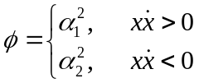
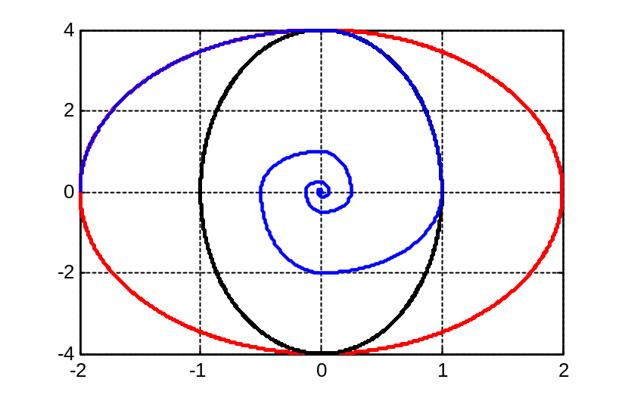
情况2：假设二阶系统为
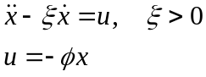
它的两种可能的状态反馈结构分别为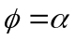和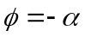，其中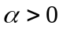，即前者为负反馈，后者为正反馈，闭环系统为：
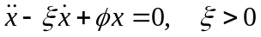
当时，系统有正负根各一个，和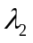，且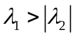，不稳定。
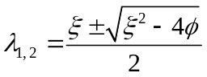
当时，系统有正根两个，和，且，不稳定。
选择滑动模态为：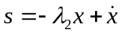，选择切换控制为：
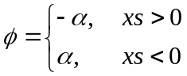
给定基本参数为：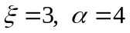
仿真结果如下：选择四种不同的初值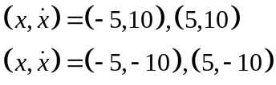
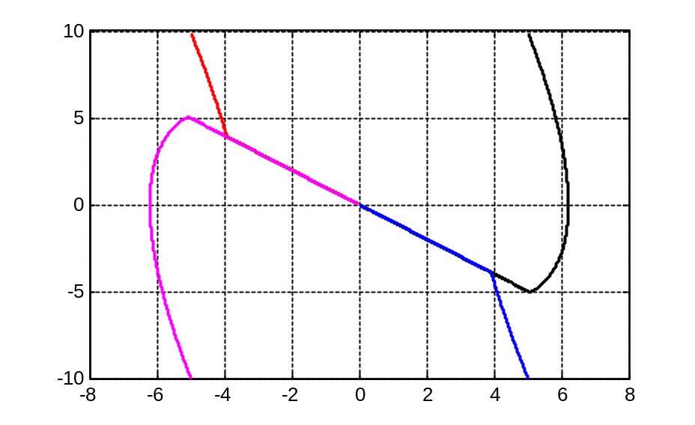
情况3：同样是上述系统，如果把滑动参数改变为：
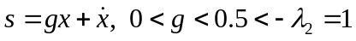
则仿真结果变为：
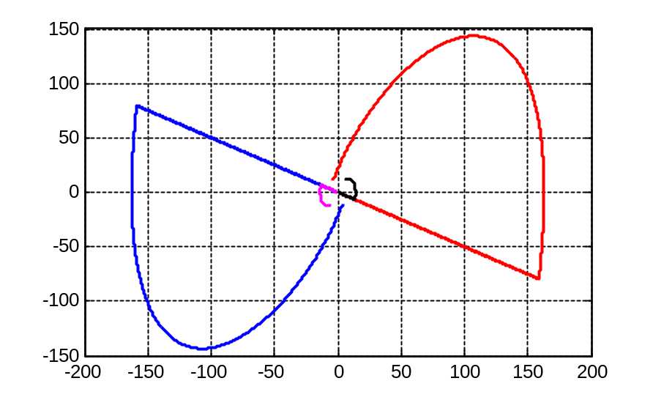
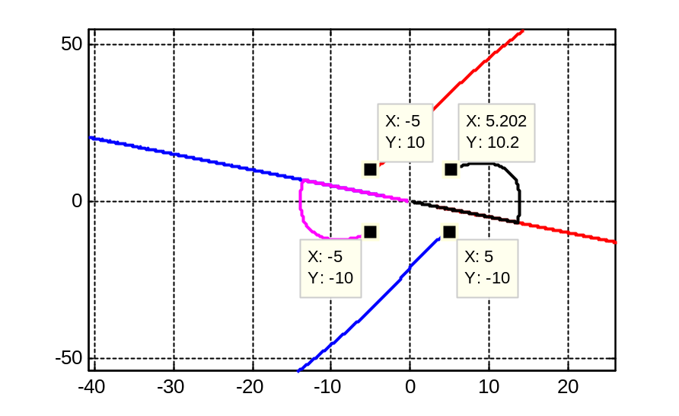
总结：分析以上两个二阶系统的三种情况知道，它们的共同点在于组合系统是由不同结构的反馈控制系统组成，每个系统自身都是不稳定的，组合系统是稳定的。这类组合系统称为变结构系统(VSS)或变结构控制系统(VSCS)。
变结构系统中所谓“变结构”本质上是指系统内部的反馈控制器结构，包括反馈极性和系数，所发生的不连续非线性切变。这种切变并非任意，必须遵从一套设计者按照系统性能指标要求而制定的切换逻辑。对应于每一种反馈控制结构，闭环系统对外显示出一种相应的结构和特性，称为子系统。变结构系统正是这些不同结构的子系统按照切换逻辑的有机结合。其目的在于充分利用各子系统的优良特性，甚至有可能获得超越所有子系统的新特性。
此外，分析前面的三种情况结果还表明，随着子系统组合方式的不同，即系统反馈结构切换的逻辑不同，变结构系统将显示出两种截然不同的形式和系统特性：
形式一：变结构系统的运动是各子系统部分有益运动的“精心拼补”。假如，在情况Ⅰ和情况Ⅱ中，变结构系统的状态轨迹完全是各子系统状态轨迹的拼接。无论各子系统运动的稳定性如何，拼接出的组合运动都能保证渐近稳定性。这一形式的变结构系统在大大提高了稳定性的同时，各子系统所承受的参数、扰动等不确定性因素的影响并未得到消除，而是随着各子系统的运动被带入变结构系统，并影响其动态特性和稳态品质。
形式二：变结构系统的运动不同于任一子系统的运动。其中包含有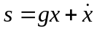这样的新状态，所以这类变结构系统可能具有独立于各子系统特性和不确定性因素影响的优良特性。通常所指的变结构系统即是此类系统。

3.3 变结构控制的定义
滑模变结构控制的基本问题如下，设有一控制系统：
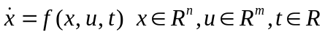
需要确定切换函数（滑模变量）
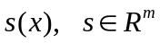
求解控制函数
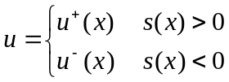
其中，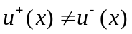，使得：

(1)滑动模态存在，即成立
(2)满足可达性条件，在切换面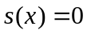以外的运动都将于有限时间内到达切换面；

(3)保证在滑模面上系统运动的稳定性；
(4)达到控制系统的动态品质要求。

3.4 变结构控制的设计过程
(1)设计滑动模态
(2)设计控制律，使得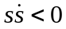（定义Lyapunov函数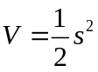）

3.5 变结构控制的基本特性
考虑阶多变量系统的状态方程为：
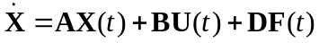
其中，系统状态、控制向量和扰动向量维数为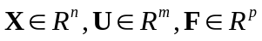。在维状态空间设计个切换超平面：
定义它们的交集为系统的滑动模态域：
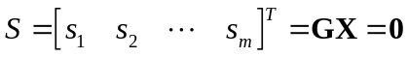
1）滑动模态运动是变结构特有的运动。根据其定义一旦系统状态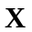进入滑动模态域将只能沿其运动，并且滑动运动满足：
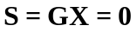
即满足：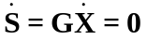
将其代入状态方程可以得到：
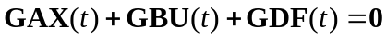
如果滑动模态设计使得非奇异，则可以求解得到等效控制：
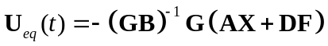
其物理意义在于：，如果初始时刻系统状态位于滑动模态域上，则在等效控制的作用下，系统将一直沿着滑动模态域运动。
如果将等效控制代入系统，可得闭环方程为：
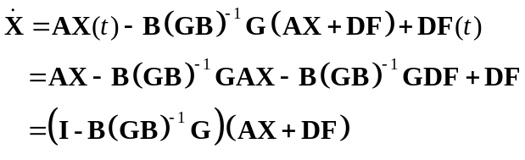
以上仅有可以设计，可以通过其设计对系统闭环极点进行任意配置。当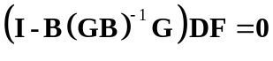成立时，模态方程变为：
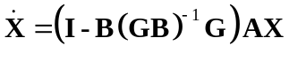
此时系统将不受外部干扰的影响。将写成如下的形式：
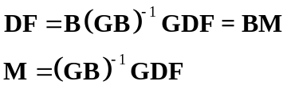
对于任意扰动，上式均需成立，其充要条件是：

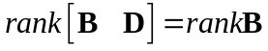或
此时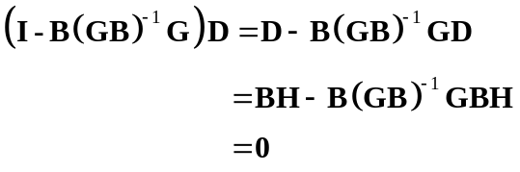

2）如果系统还存在状态矩阵的不确定性，即
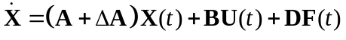
等效控制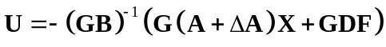
将等效控制代入系统方程，可以得到闭环系统方程为：
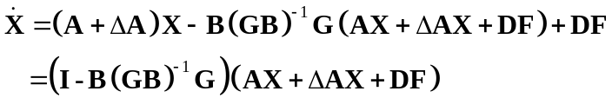
当其满足：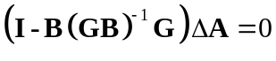时，状态矩阵摄动对系统无影响。
对于任意A阵扰动，上式均需成立，其充要条件是：

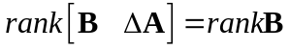或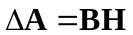
此时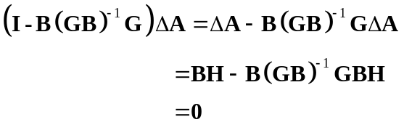，满足要求。
3）对于矩阵扰动而言，可以得到同样的结论。

4、变结构控制的典型设计方法
系统模型描述：
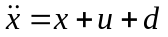
将其转换为状态空间模型，选择状态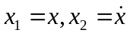可以得到：
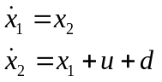
给定指令信号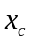，干扰信号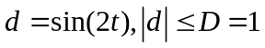，要求设计控制器使得系统稳定跟踪指令信号。
首先建立误差信号的状态方程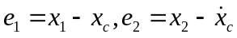，方程如下：
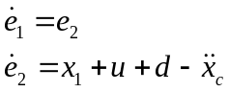
(1)线性滑模态
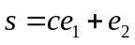
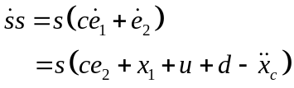
如果取控制量：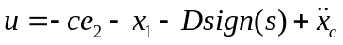，将其代入上式可得：
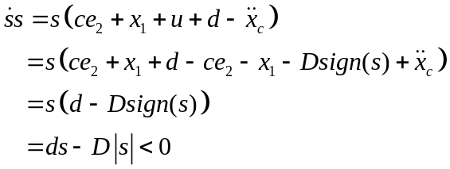
取值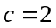，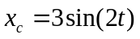仿真结果如下：
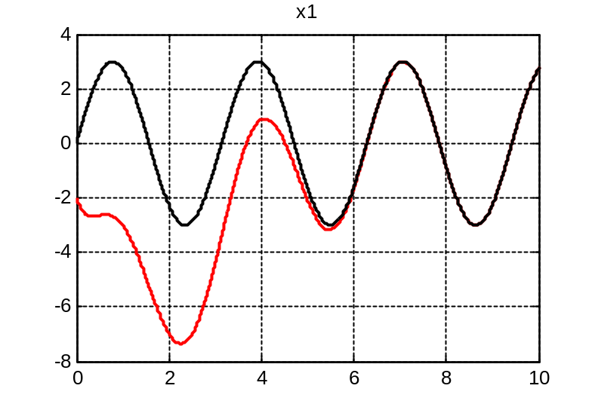
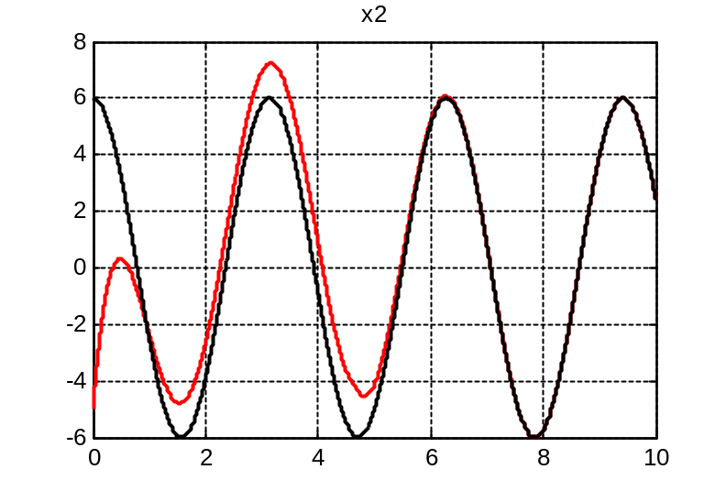
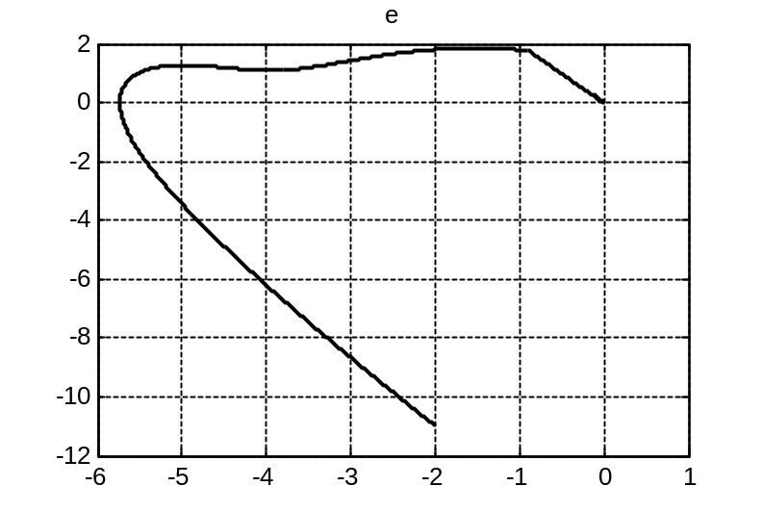
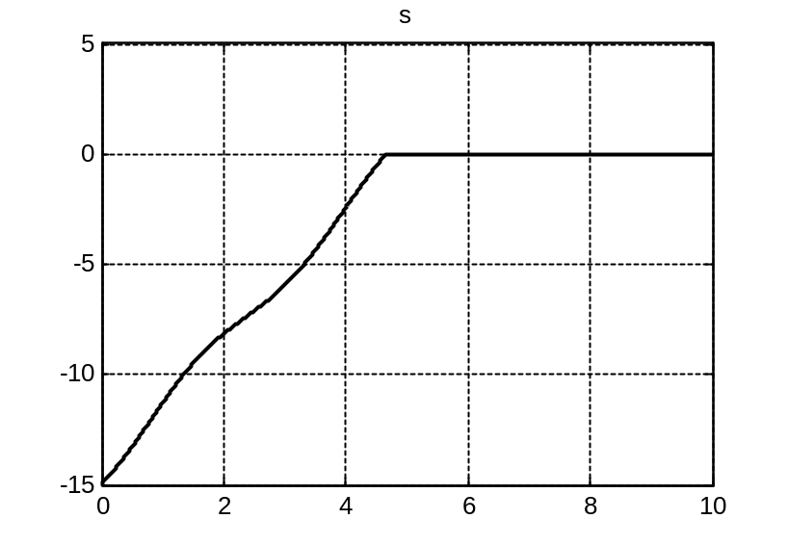
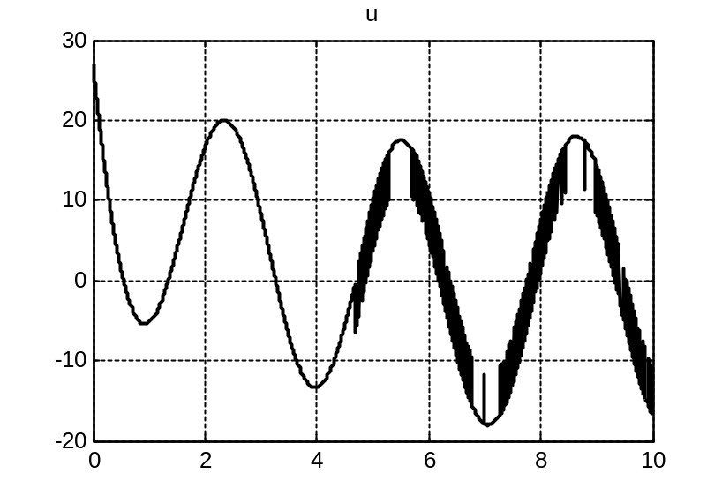
由于系统仿真的离散化和执行机构的非理想特性，使得控制u出现了抖动。常采用连续化的方法实现准滑动模态。

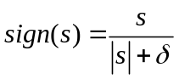或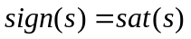
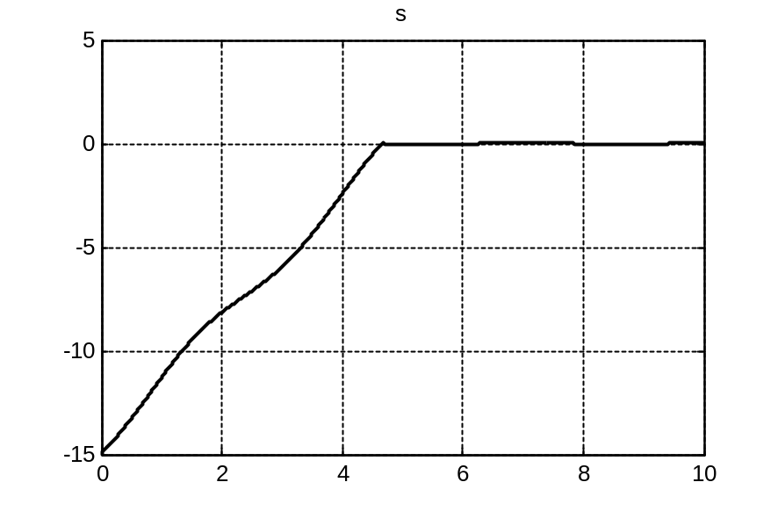
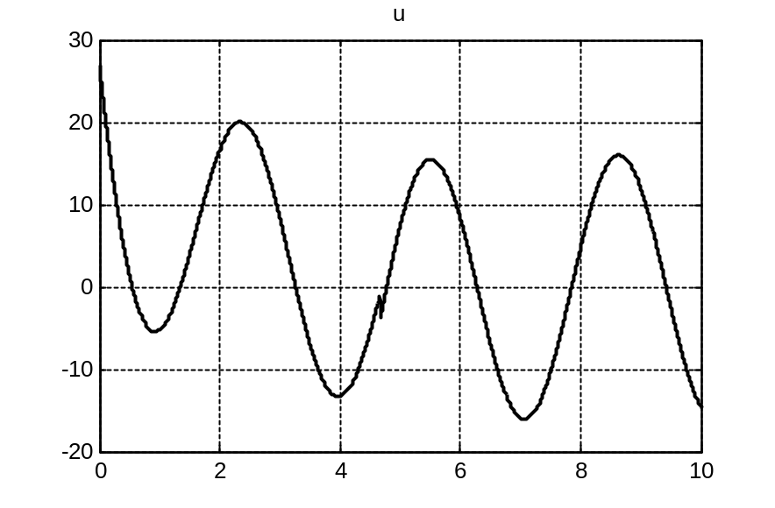
(2)基于趋近进行控制系统设计
选择线性滑模面，选择趋近律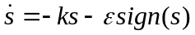
由此可以反解出控制量如下：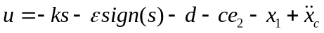
由于干扰未知，这里只能采用已知的常数进行控制器设计：
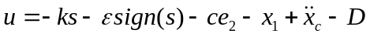
将其代入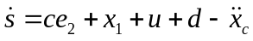，可以得到：
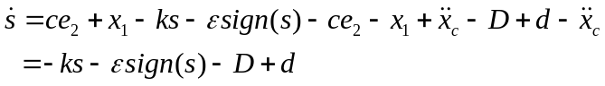
由此可以得知：
当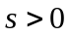时只要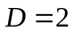，即可保证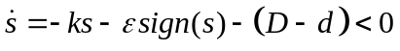
当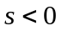时只要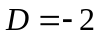，即可保证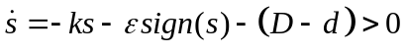
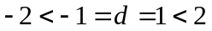
为此可以取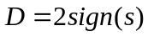即可满足要求，得到基于趋近律的控制器为：
取数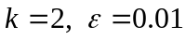，仿真结果如下：
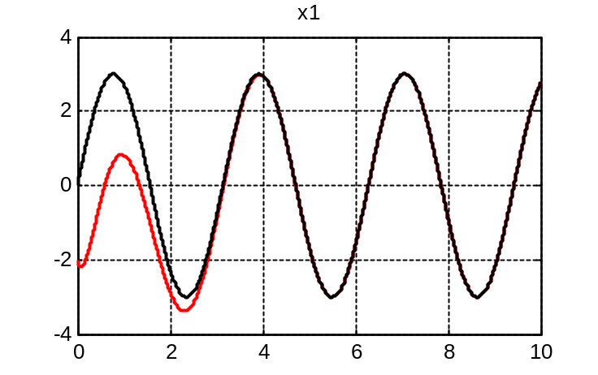
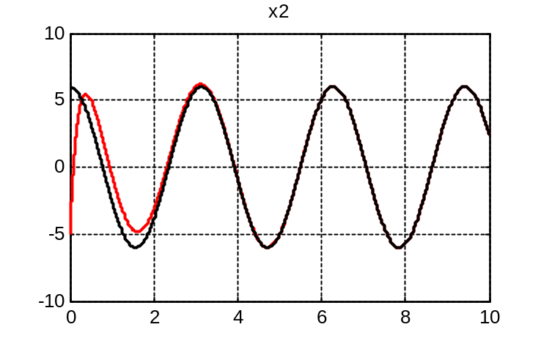
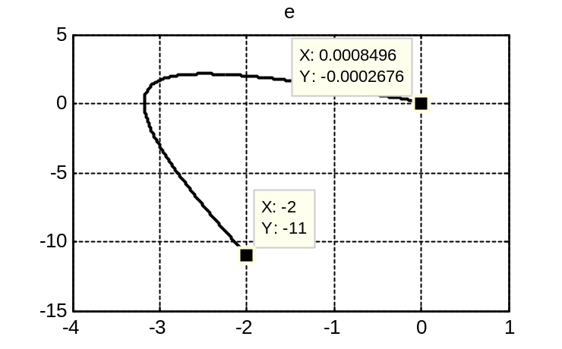
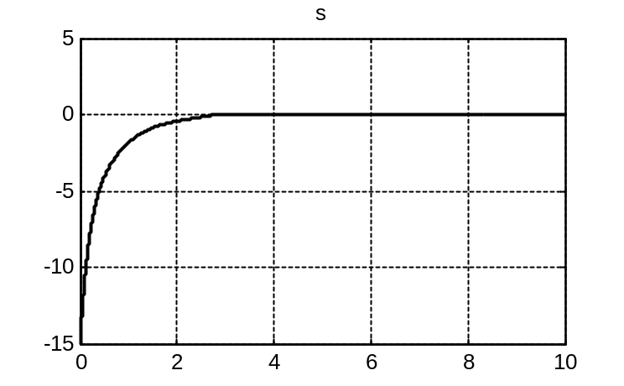
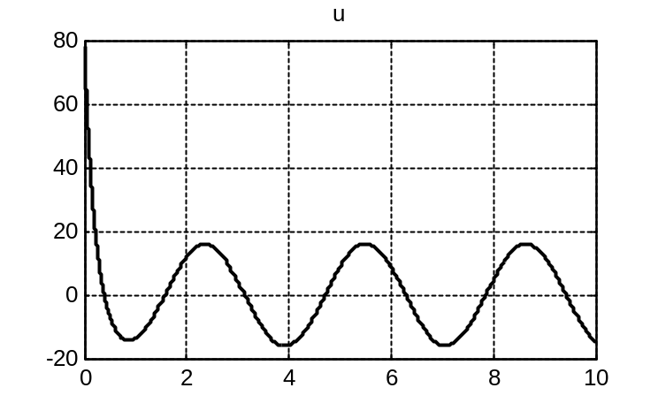
(3)终端滑模态
对于系统，还可以选择非线性的滑动模态如下：
非奇异终端滑模控制：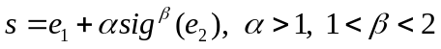
非奇异快速终端滑模控制：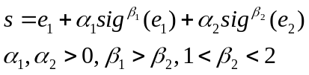
其中，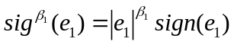，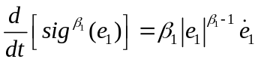
非奇异终端滑模控制：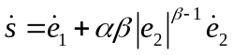
非奇异快速终端滑模控制：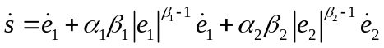
当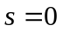，即系统处于滑动模态上时：

1）非奇异终端滑模控制：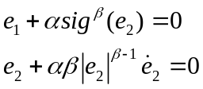
当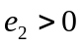时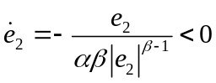，反之亦然；
当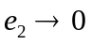时，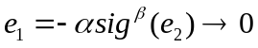
2）非奇异快速终端滑模控制：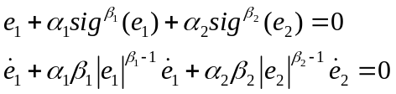
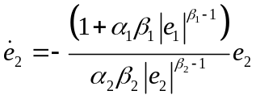，趋近于零。
其收敛特性证明：
Liang Yang and Jianying Yang. Non-singular fast terminal sliding-mode control for nonlinear dynamical systems [J]. INTERNATIONAL JOURNAL OF ROBUST AND NONLINEAR CONTROL, 2011; 21:1865–1879.

